JARINGAN KOMPUTER

GAMBAR TEKNIK 1A ( TUGAS 1 )



Disusun oleh :

Muhammad Nabil Athillah  Zaky Arif Rahman  Dhefika Fazhira G | 15 2021 076  15 2021 146  15 2021 047

PROGRAM STUDI INFORMATIKA FAKULTAS TEKNOLOGI INDUSTRI INSTITUT TEKNOLOGI NASIONAL BANDUNG
2023

URAIAN

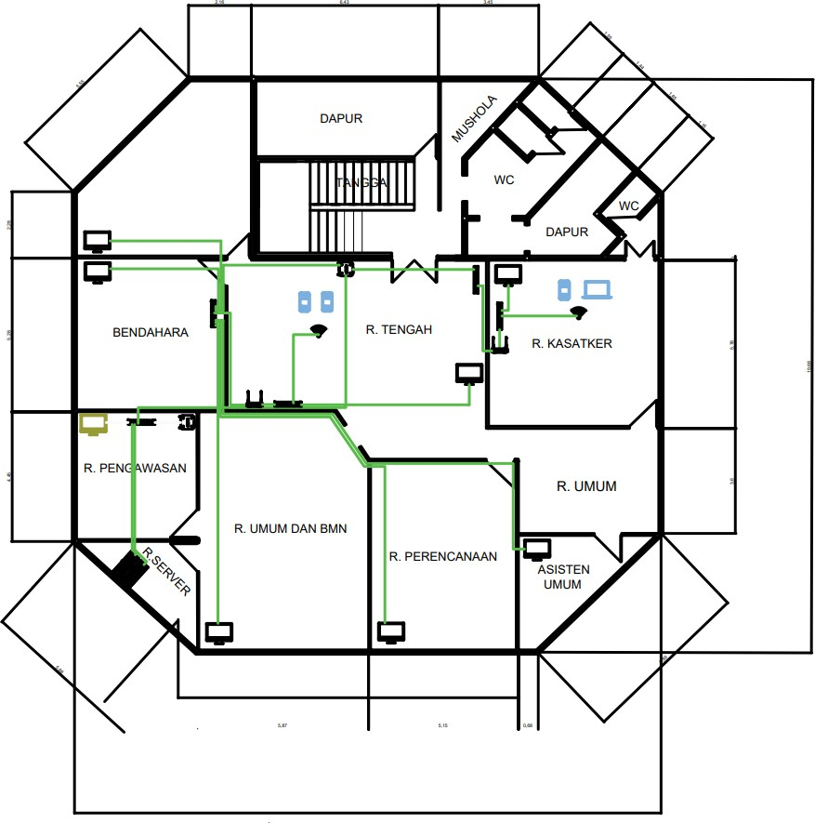

1.2 Ruang Server
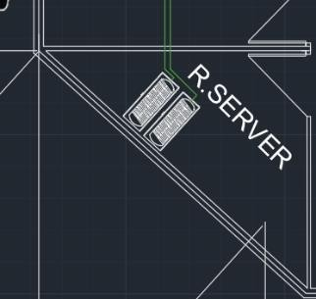
Terdapat 2 buah sever di ruangan ini

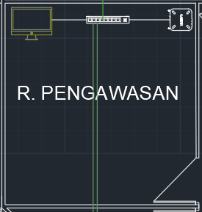

Computer Server menggunakan 1 desktop pc, yang dihubungkanmelalui switch dan terhubung pada router.

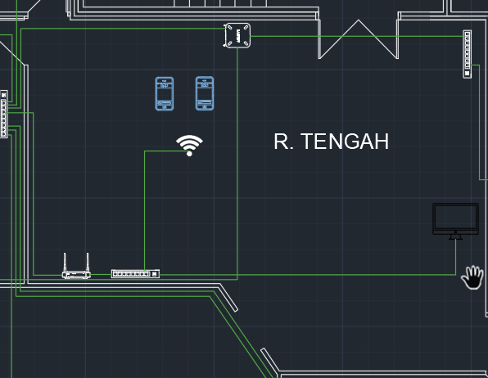
  - Ruang Tengah

Computer didalam area ini adalah 1 buat desktop pc dan Access Point, yang dihubungkan melalui switch dan sub router dan terhubung pada router.

  - Ruang Kasakter
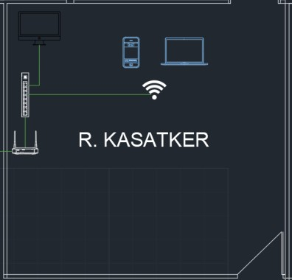
Computer admin menggunakan 1 desktop pc dan Access Point, dengan desktop pc dihubungkan melalui switch dan sub router dan terhubung dengan router.

s
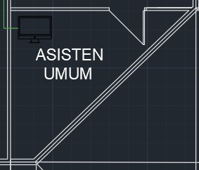
Computer admin menggunakan 1 desktop pc, dengan desktop pc dihubungkan melalui switch dan sub router dan terhubung dengan router.

  - Ruang Perencanaan
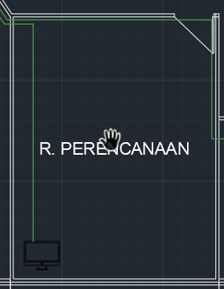
Computer admin menggunakan 1 desktop pc, dengan desktop pc dihubungkan melalui switch dan sub router dan terhubung dengan router.
  - Ruang Umum Dan BMN
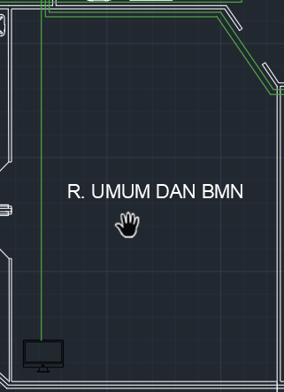

Computer admin menggunakan 1 desktop pc, dengan desktop pc dihubungkan melalui switch dan sub router dan terhubung dengan router.

  - Ruang Bendahara
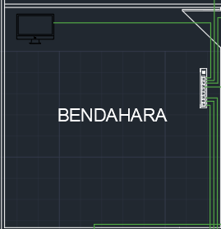
Di Computer admin menggunakan 1 desktop pc, dengan desktop pc dihubungkan melalui switch dan sub router dan terhubung dengan router.

  - Ruangan SPM
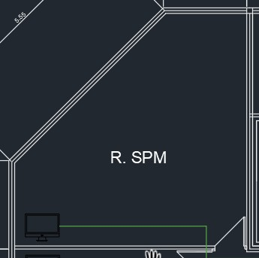

Computer admin menggunakan 1 desktop pc, dengan desktop pc dihubungkan melalui switch dan sub router dan terhubung dengan router.

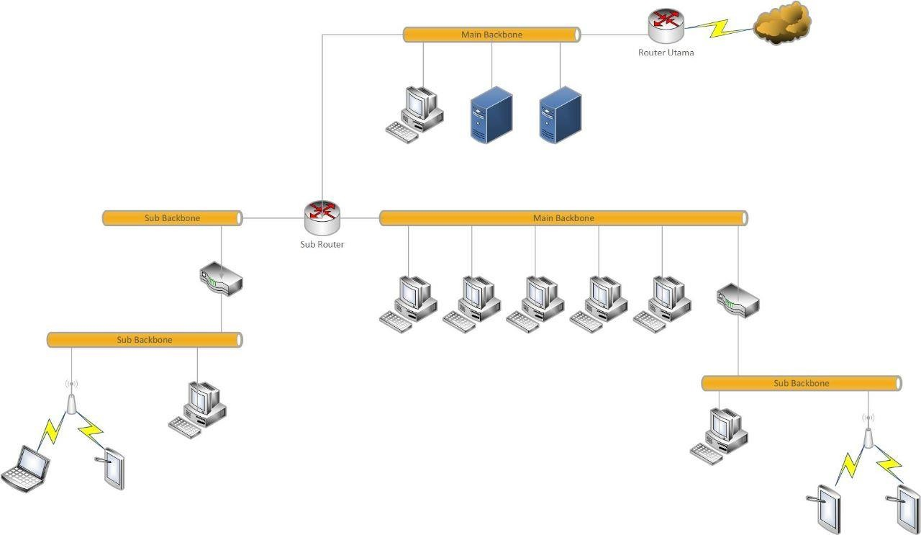

  - Menghitung kabel UTP
    - Ruang Server
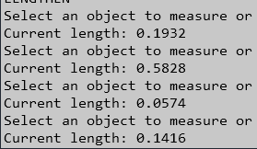
Konversi gambar yang digunakan untuk 1 satuan adalah 1m atau 100cm Sehingga untuk 0.975 satuan adalah 97,5 cm dibulatkan 98 cm

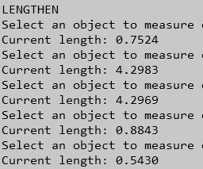

Konversi gambar yang digunakan untuk 1 satuan adalah 1m atau 100cm Sehingga untuk 10,7749 satuan adalah 1077,49 cm dibulatkan 1077 cm
    - Ruang Tengah
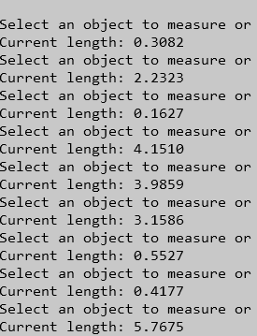
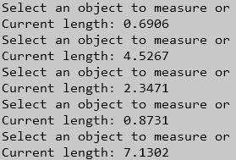
Konversi gambar yang digunakan untuk 1 satuan adalah 1m atau 100cm Sehingga untuk 36,3043 satuan adalah 3630,43 cm dibulatkan 3631 cm

    - Ruang Kasakter

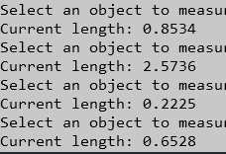
Konversi gambar yang digunakan untuk 1 satuan adalah 1m atau 100cm Sehingga untuk 4,3023 satuan adalah 430,23 cm dibulatkan 431 cm

    - Ruang Asisten Umum
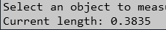
Konversi gambar yang digunakan untuk 1 satuan adalah 1m atau 100cm Sehingga untuk 0,3835 satuan adalah 38,35 cm dibulatkan 39 cm

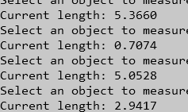

Konversi gambar yang digunakan untuk 1 satuan adalah 1m atau 100cm Sehingga untuk 14,0679 satuan adalah 1406,79 cm dibulatkan 1407 cm

1.13.7 Ruang Umum Dan BMN
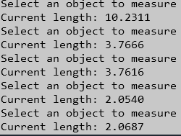
Konversi gambar yang digunakan untuk 1 satuan adalah 1m atau 100cm Sehingga untuk 21,882 satuan adalah 2188,2 cm dibulatkan 2189 cm

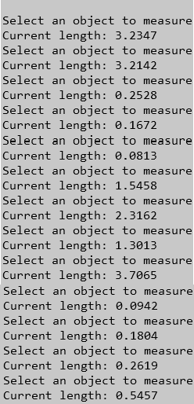

Konversi gambar yang digunakan untuk 1 satuan adalah 1m atau 100cm Sehingga untuk 16,904 satuan adalah 1690,4 cm dibulatkan 1691 cm
    - Ruang SPM
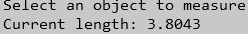
Konversi gambar yang digunakan untuk 1 satuan adalah 1m atau 100cm Sehingga untuk 3.8043 satuan adalah 380,43 cm dibulatkan 381 cm
    - Perhitungan Panjang kabel UTP

Nama Ruangan | Panjang sebelum perhitungan | Hasil
Ruang Server | 0.975 satuan | 98cm
Ruang Pengawasan | 10,7749 satuan | 1078 cm
Ruang Tengah | 36,3043 satuan | 3631cm
Ruang Kasakter | 4,3023 satuan | 431cm
Ruang Asisten Umum | 0,3835 satuan | 34 cm
Ruang Perencanaan | 14,0679 satuan | 1407 cm
Ruang Umum Dan BMN | 21,882 satuan | 2189 cm
Ruang Bendahara | 16,904 satuan | 1691 cm
Ruang SPM | 3.8043 satuan | 3801 cm
 | Total real : | 14460 cm
 | 25% | 361,5 cm

 |  | 14.821,5 cm
 | Pembulatan : | 14.822,00 cm
 |  | 148 m

    - Peralatan Komputer yang Diperlukan
- 1 Unit Modern ADSL terkoneksi ke ISP
- 1 Unit Router ( Linux Redhat )
- 1 Unit Router Mikrotik RB951Ui-2nD
- 1 Unit Switch TP-Link TL-SG108PE 8-Port Gigabit
- 1 Unit Server Database
- 1 Unit Terminal Admin ( PC Dekstop )
- 3 Unit Laptop
- 148 m Kabel UTP
- 17 Pasang konektor RJ45

